Bewegungssteuerung – Wahrnehmung – Informationsaufnahme – Sinnessysteme –Informationsverarbeitung und -speicherung

1

3

5
7
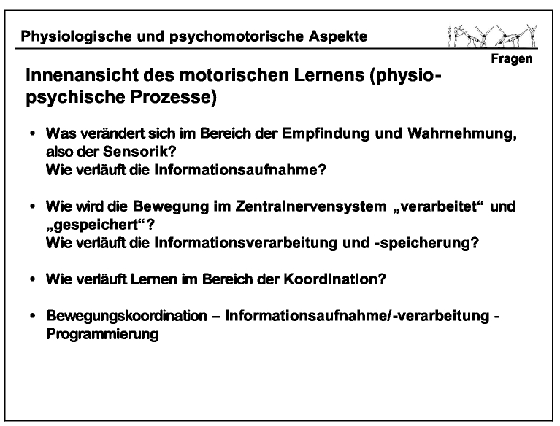2

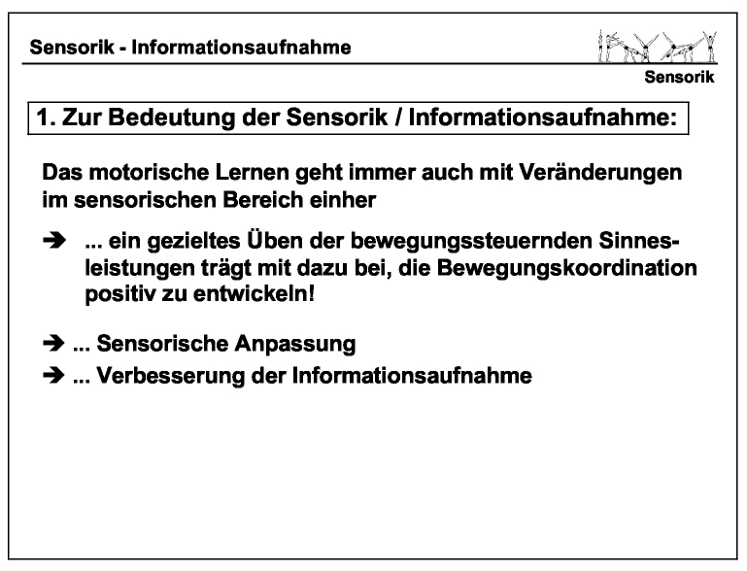4

6
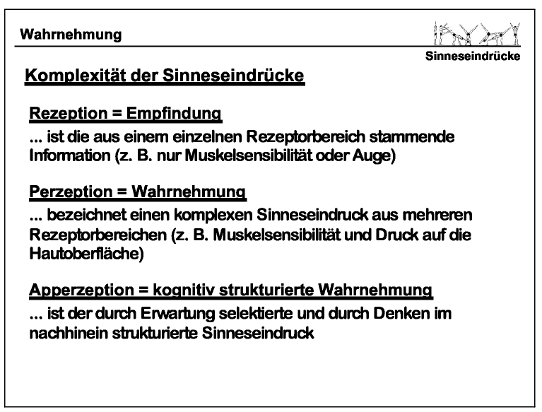8
9

10

12

14

10

11

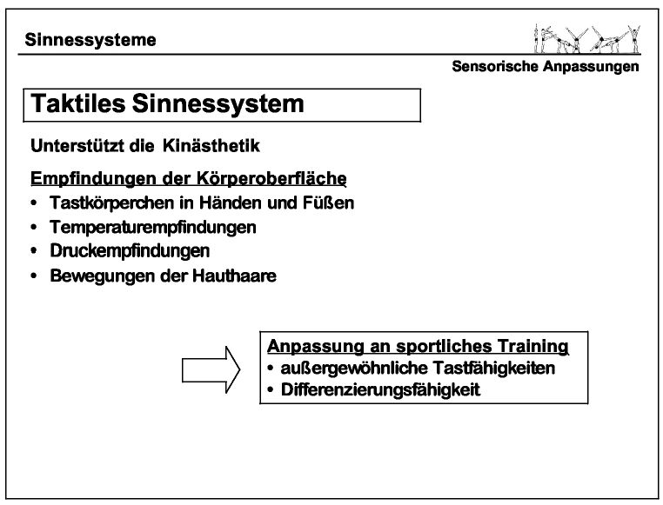13

15
16

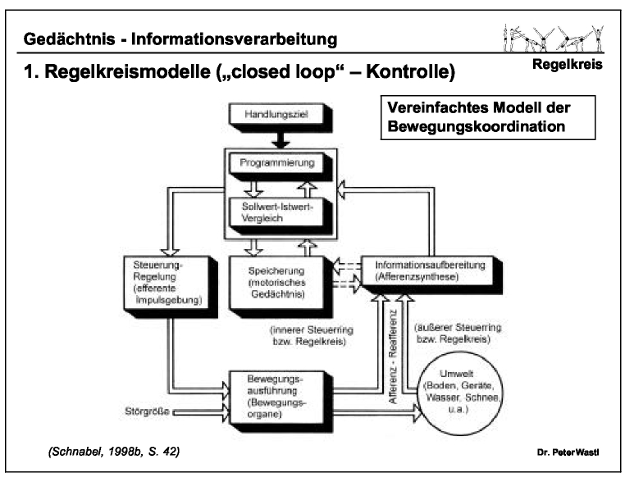18

20

22
17

19

21
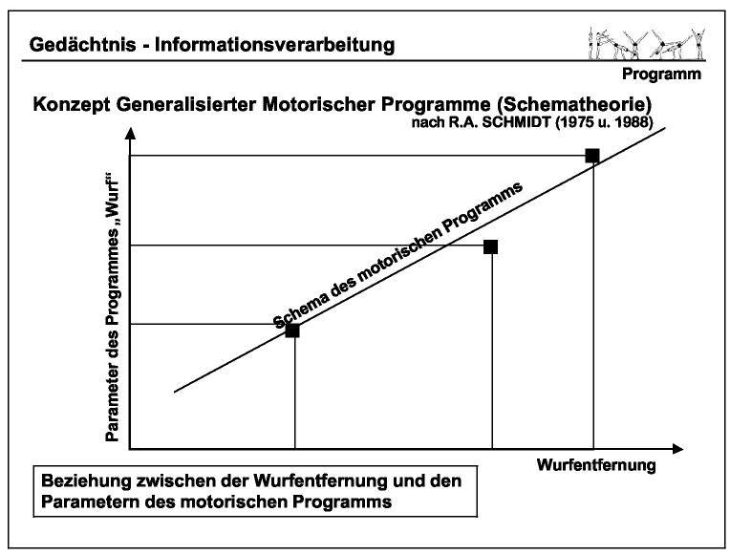23

